**Қыналы НОББ мектебінің психологиялық қызметтің 2022-2023 оқу жылында**

**жүргізілген жұмыс есебі.**

Психологиялық қызметтің мақсаты – орта білім беру ұйымдарында білім алушылардың тәрбиеленушілердің психологиялық денсаулығын сақтау ,қолайлы әлеуметтік- психологиялық жағдай жасау және білім беру үрдісінде қатысушыларға психологиялық қолдау көрсету.

Міндеттері: Білім беру ұйымында әр баланың психикалық және жеке дамуын қамтамасыз ететін психологиялық жағдайларды құру және қолдау;

Білім беру процесіне қатысушылардың жас,психологиялық және гендерлік ерекшеліктерін ескере отырып,тұлғаның зияткерлік және адамгершілік дамуын тиімді қамтамасыз ету, білім берудің барлық деңгейлерінің кеңестігінің жеке, мәдени, әлеуметтік- кәсіби даму бағыттарын кіріктіру. Психологиялық қызмет осы жоспарға сүйене отырып 2022-2023 оқу жылында психологиялық қызмет 6 бағыт бойынша жұмыс жүргізіліп келеді.

Қыркүйек айында жекелеген оқушылардың ата-аналар тарапынан келісім шарт алынды.

Психологиялық қызметтің диагностика бағыты бойынша жүргізген зерттеу жұмысына 1-класс бойынша барлығы 5 оқушы қатысты.Психологиялық қызметтің мектеп қабырғасына қабылданған оқушыларға психологиялық әдістеме Керн-Йрасек төрт субтестен тұратын баланың мектепке дайындығын бағалау тестісі жүргізілді. «Басса-Дарки» сауалнамасы, «DASS»сауалнамасы,Р.Гудман сауалнамасы, «Зунге» сауалнамасы жүргізіліп,нәтижесі өңделіп,хаттама толтырылды.Нәтижесі бойынша жақсы көрсеткіш көрсетті.Анықталған оқушы жоқ. 5-класс оқушыларының орта буын класқа бейімделу жағдайы бойынша Лусканов әдісі жүргізілді.Бұл әдістеменің мақсаты,оқушылардың жеке даму деңгейі мен оқуға психологиялық дайындығын,оқушылардың мектеп өміріне бейімделу процесін анықтау мақсатында жүргізілді. 5-7класс оқушылары арасында «Із кесуші»акциясы өтті. «Із кесуші» психологиялық ойын -акциясының мақсаты:Оқушылар арасында жағымды ахуал орнату. 4-класс оқушыларына .Біліктілікті зерттеу Э.Ф.Замбацавиченің әдістемесі өткізілді.

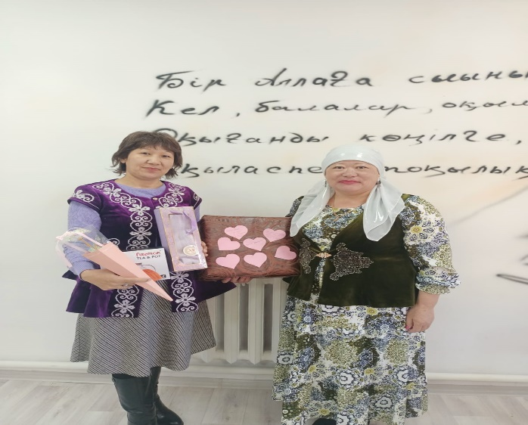 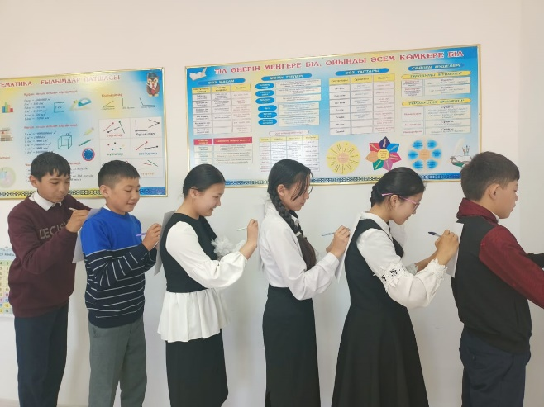

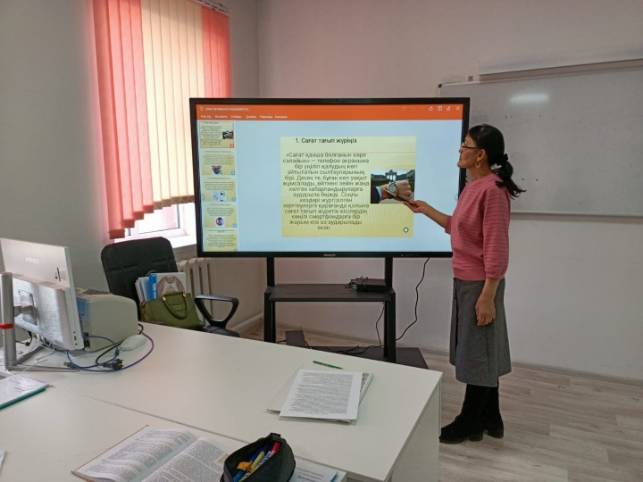

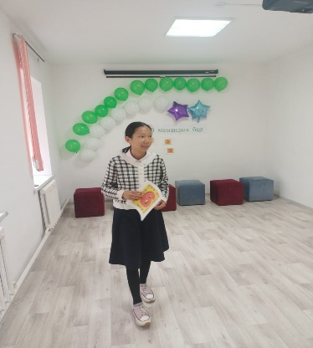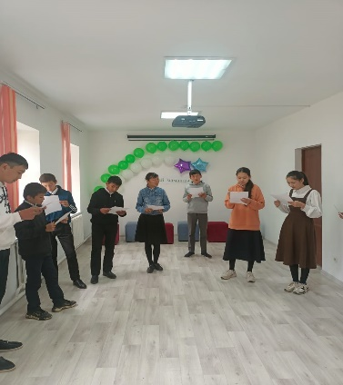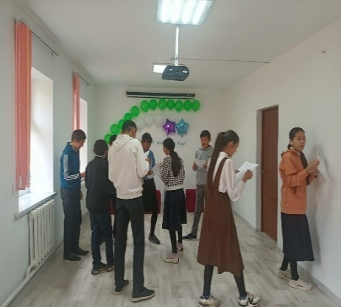

Түзету-дамыту жұмысы. «Күйзелістен қалай құтылуға болады», «Мамадықты таңдау-болашақты болжау», «Ой ,сезім,мінез-құлық» т.б тақырыптарда өткізілді. Оқушыларға,ата-аналарға,педагогтерге құқық бұзушылықтың алдын-алу,бопсалау,зорлық-зомбылық,ерте жүктіліктің алдын-алу шаралары,тренингтер,кеңестер жүргізілді. Топтық кеңестер «Буллинг,кибербуллингтің зардабы», «Әлеуметтік желідегі сауаттылықты сақтайық?», «Ерте жүктілік зардабы» тақырыбында жұмыстар бойынша кеңестер,дәрістер жүргізілді.

Мектеп директоры: Ж.К.Калиева

Педагог-психолог: А.С.Косжанова